KULLANICI YÖNETİM SİSTEMİ PROJESİ

Video linki (mikrofon bozuk olduğu için ses kısık çıkmış hocam):
https://drive.google.com/file/d/1FCxxWfUmi7Hh2UZ58_YcETTwm3cp_3s4/view?usp=sharing

1. PROJENİN GENEL TANIMI
Bu proje, modern web teknolojileri kullanılarak sıfırdan geliştirilmiş, enterprise seviyesinde bir kullanıcı ve görev yönetim sistemidir. Sistem, rol tabanlı erişim kontrolü (RBAC - Role-Based Access Control) prensiplerine göre tasarlanmış olup, Admin, Manager ve User olmak üzere üç farklı yetki seviyesini desteklemektedir.
Proje Hedefleri:
- RESTful API prensipleriyle backend geliştirme
- Modern SPA (Single Page Application) frontend oluşturma
- Güvenli kullanıcı kimlik doğrulama sistemi
- Hiyerarşik kullanıcı yönetimi (Manager-Employee ilişkisi)
- Görev atama ve takip sistemi
- Real-time dashboard ve istatistikler
- Responsive ve kullanıcı dostu arayüz

Ana Özellikler:
- Kullanıcı Yönetimi: CRUD işlemleri, aktif/pasif durumu, rol ataması
- Rol Yönetimi: Dinamik rol oluşturma ve atama
- Görev Yönetimi: Çoklu kullanıcıya görev atama, önceliklendirme, takip
- Dashboard: Canlı istatistikler, son kullanıcılar, görev durumları
- Authentication: Token-based oturum yönetimi
- Authorization: Route ve endpoint seviyesinde yetkilendirme
Teknoloji Stack:
- Backend: ASP.NET Web API (.NET Framework 4.7.2)
- Frontend: React 19.1.1 + Vite 7.1.7
- Veritabanı: SQL Server (LocalDB/Express/Full)
- ORM: Entity Framework 6.4.4
- Paket Yöneticisi: NuGet (Backend), NPM (Frontend

2. PROJE GELİŞİM SÜRECİ VE YAKLAŞIM

2.1. Başlangıç ve Planlama

İlk Düşünceler:
Projeye başlarken, sadece temel bir kullanıcı CRUD sistemi düşünüyordum. Ancak gerçek dünya senaryolarını göz önünde bulundurarak:
- Rol tabanlı yetkilendirme
- Manager-Employee hiyerarşisi
- Görev yönetimi sistemi
- gibi özelliklerin eklenmesine karar verdim.

Tasarım Yaklaşımı:
- Backend-First Approach: Önce API'yi tasarlayıp test ettim
- Database-First Design: Entity ilişkilerini belirleyip veritabanı şemasını oluşturdum
- Incremental Development: Her özelliği ayrı ayrı geliştirip test ettim
- Git Branching: Her major özellik için ayrı branch kullandım

2.2. Geliştirme Aşamaları

Faz 1: Backend Foundation (1-2 hafta)
- ASP.NET Web API projesi oluşturma
- Entity Framework DbContext yapılandırması
- User, Role entity'lerinin tasarımı
- Temel CRUD endpoint'lerinin geliştirilmesi
- Authentication service implementasyonu

Faz 2: Database Design (3-4 gün)
- Entity ilişkilerinin modellenmesi (One-to-Many, Many-to-Many)
- Manager-Employee self-referencing relationship
- Task assignment için ara tablo (UserTaskAssignments)
- Seed data ve database initializer

Faz 3: Advanced Backend Features (1 hafta)
- Görev yönetimi sistemi (TasksController)
- Dashboard istatistikleri (DashboardController)
- CORS yapılandırması
- DTO (Data Transfer Objects) katmanı

Faz 4: Frontend Development (2 hafta)
- React + Vite proje kurulumu
- Routing yapısı (React Router DOM)
- API service katmanı (Axios)
- Sayfa bileşenleri (Dashboard, Users, Roles, Tasks)
- Form validasyonları
- Responsive tasarım ve CSS

Faz 5: Integration & Testing & Documentation & Deployment (1 hafta)
- Frontend-Backend entegrasyonu
- Cross-origin test ve CORS ayarları
- Bug fixing ve optimizasyon
- User experience iyileştirmeleri
- README.md oluşturma
- API dokümantasyonu
- GitHub repository düzenleme
- Deployment hazırlığı

2.3. Sonuçta Elde Edilenler
Projenin sonunda, başlangıçta planladığımdan çok daha kapsamlı bir sistem ortaya çıktı:
- 8 farklı sayfa (Login, Register, Dashboard, Users, UserForm, Roles, RoleForm, TaskManagement)
- 5 controller (Auth, Users, Roles, Tasks, Dashboard)
- 25+ API endpoint
- 4 entity model (User, Role, UserTask, UserTaskAssignment)
- Role-based route protection
- Hierarchical user management
- Multi-user task assignment
- Real-time dashboard metrics

3. SİSTEM MİMARİSİ VE TASARIM KARARLARI

3.1. Genel Mimari
Proje, Üç Katmanlı Mimari prensiplerine göre tasarlanmıştır:
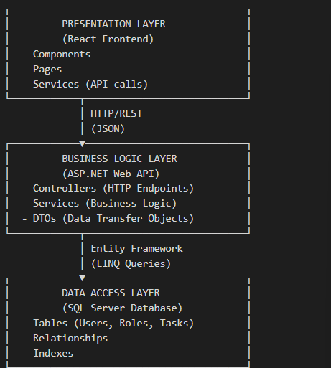

3.2. Backend Architecture

Controller Structure

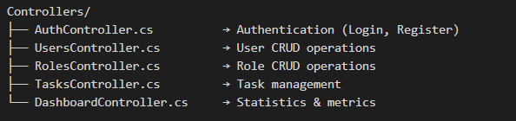

Design Patterns

- Repository Pattern: DbContext ile data access
- DTO Pattern: API response/request için ayrı modeller
- Service Layer Pattern: AuthService için business logic
- MVC Pattern: Model-View-Controller separation

Data Models

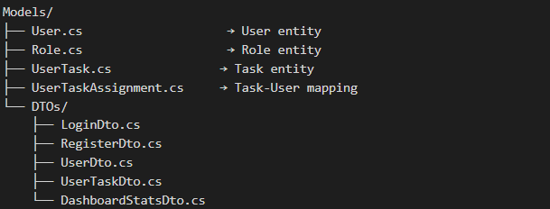

3.3. Frontend Architecture

Component Structure
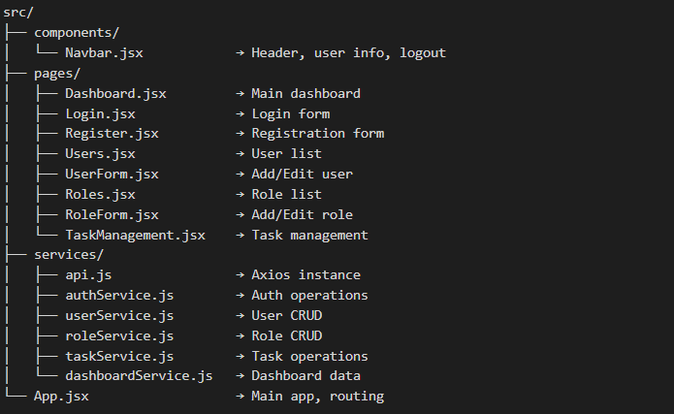

Component Design Principles:
- Single Responsibility: Her component tek bir işe odaklanır
- Reusability: Navbar gibi shared components
- State Management: Local state (useState) + localStorage
- Props Drilling Avoided: localStorage ile global state
- Conditional Rendering: Role-based UI rendering

3.4. API Design

RESTful Principles:
- Resource-based URLs: /api/users, /api/roles, /api/tasks
- HTTP Methods: GET, POST, PUT, DELETE
- Status Codes: 200 (OK), 201 (Created), 404 (Not Found), 500 (Error)
- JSON Format: Request ve response body'ler JSON
- GET /api/users → List all users
- GET /api/users/{id} → Get user by ID
- POST /api/users → Create new user
- PUT /api/users/{id} → Update user
- DELETE /api/users/{id} → Delete user
- POST /api/users/{id}/toggle-status → Toggle active/inactive

3.5. Database Schema

┌─────────────────────────────────┐
│ Users │
├─────────────────────────────────-┤
│ PK Id INT │
│ UK UserName VARCHAR(100) │
│ UK Email VARCHAR(255) │
│ PasswordHash VARCHAR(255) │
│ FullName VARCHAR(100) │
│ Phone VARCHAR(20) │
│ Department VARCHAR(100) │
│ IsActive BIT │
│ CreatedDate DATETIME │
│ LastLoginDate DATETIME │
│ FK ManagerId INT (null) │◄- ┐
└─────────────────────────────────┘ │
│ │ ▲ │
│ │ │ │
│ │ └──────────┘
│ │ (Self-Referencing: Manager-Employee)
│ │
│ │
│ └────────────────┐
│ │
│ │
▼ ▼
┌─────────────────────┐ ┌──────────────────────────┐
│ UserRoles │ │ UserTaskAssignments │
│ (Junction Table) │ ├──────────────────────────┤
├─────────────────────┤ │ PK Id INT │
│ FK UserId INT │ │ FK TaskId INT │
│ FK RoleId INT │ │ FK UserId INT │
└─────────────────────┘ │ Status INT │
│ │ AssignedDate DATETIME│
│ │ CompletedDate DATETIME│
│ └──────────────────────────┘
│ │ ▲
▼ │ │
┌─────────────────────┐ │ │
│ Roles │ │ │
├─────────────────────┤ │ │
│ PK Id INT │ ▼ │
│ Name VARCHAR │ ┌──────────────────────────┐
│ Desc VARCHAR │ │ UserTasks │
└─────────────────────┘ ├──────────────────────────┤
│ PK Id INT│
│ Title VARCHAR │
│ Description VARCHAR │
│ Priority INT │
│ CreatedDate DATETIME│
│ DueDate DATETIME│
│ FK AssignedByManagerId │
└──────────────────────────┘
│
│
▼
(Back to Users table)

İLİŞKİ DETAYLARI

1. USER ←→ ROLE (Many-to-Many)
• Bir kullanıcının birden fazla rolü olabilir
• Bir rol birden fazla kullanıcıya atanabilir
• UserRoles junction table ile ilişkilendirilmiş
• Örnek: admin kullanıcısı hem Admin hem User rolüne sahip olabilir

2. USER ←→ USER (One-to-Many, Self-Referencing)
• Bir kullanıcı (Manager) birden fazla kullanıcıyı yönetebilir
• Bir kullanıcının bir yöneticisi (Manager) olabilir
• ManagerId foreign key ile kendi tablosuna referans
• Cascade Delete: False (Manager silinirse employee'ler silinmez)
• Örnek: Manager1 → Employee1, Employee2, Employee3

3. USER → USERTASK (One-to-Many)
• Bir kullanıcı (Manager/Admin) birden fazla görev oluşturabilir
• Her görev bir oluşturucu (AssignedByManager) içerir
• AssignedByManagerId foreign key ile Users tablosuna referans
• Cascade Delete: False

4. USERTASK ←→ USER (Many-to-Many through UserTaskAssignments)
• Bir görev birden fazla kullanıcıya atanabilir
• Bir kullanıcı birden fazla göreve sahip olabilir
• UserTaskAssignments junction table ile ilişkilendirilmiş
• Her atama (assignment) kendi durumuna (status) sahip:
* Pending (Beklemede)
* InProgress (Devam Ediyor)
* Completed (Tamamlandı)
• Cascade Delete: TaskId için True, UserId için False

4. Frontend Tasarım

Ana Sayfalar:

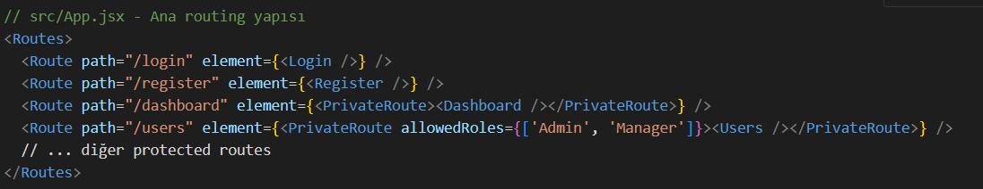
Navbar ve routing ile sayfa erişimi:

Dashboard:
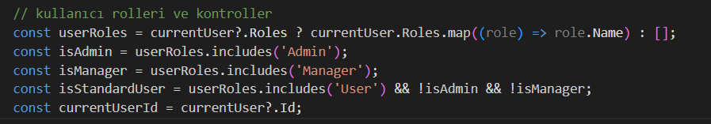

Son kullanicilar tablosu:
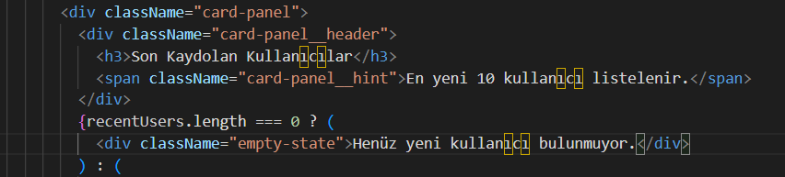

İstatistik tablosu:
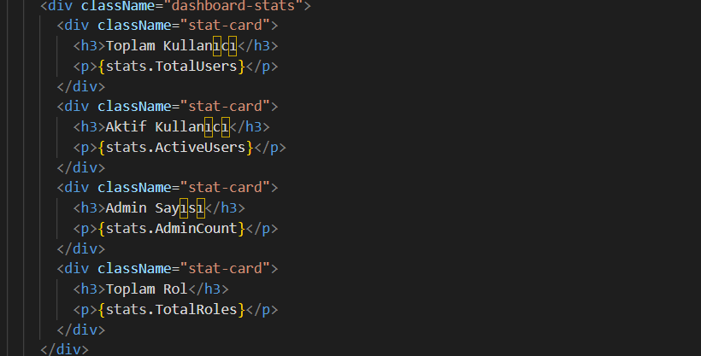

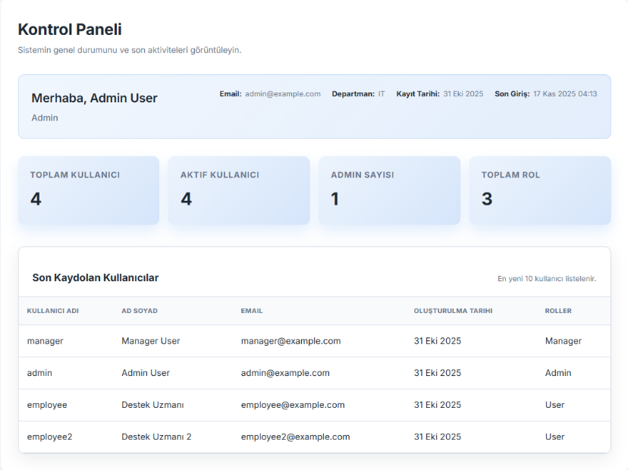

Kullanici Yönetimi Sayfası:
Sadece admin tüm kullanıcıları görüyor ve bu sayfaya erişebiliyor:
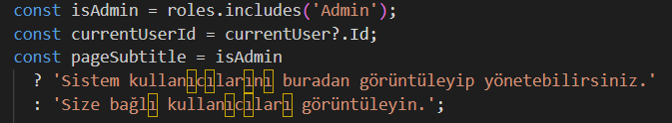

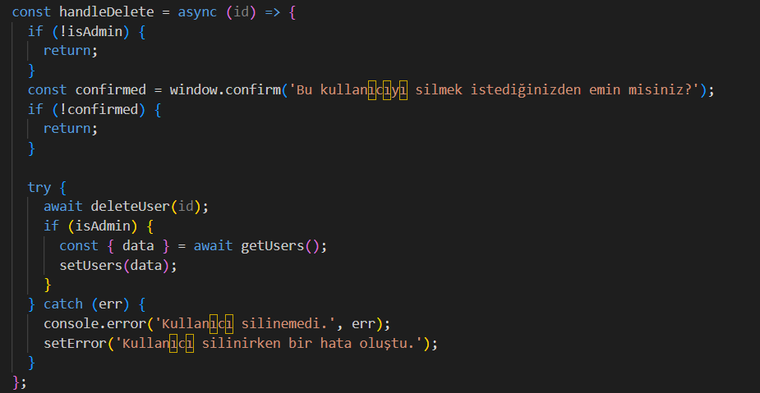
Pasifleştirme silme, düzenleme:

Tablo yapısı:
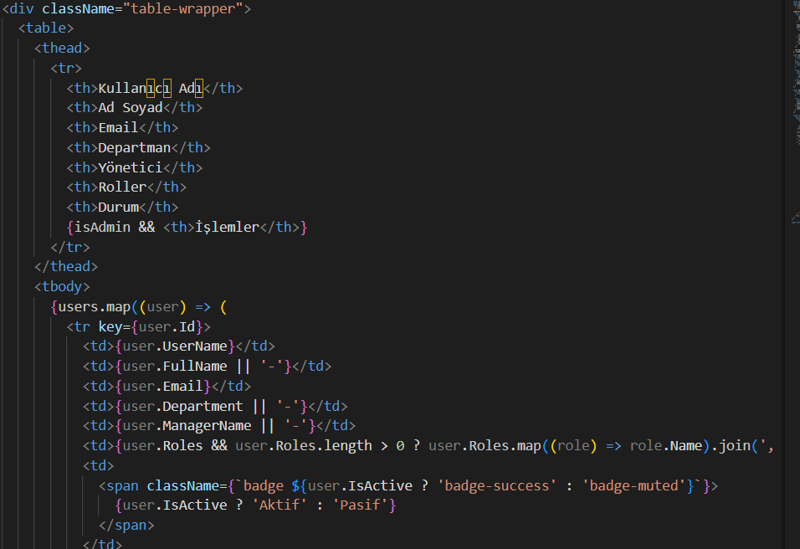

Görev yönetimi:

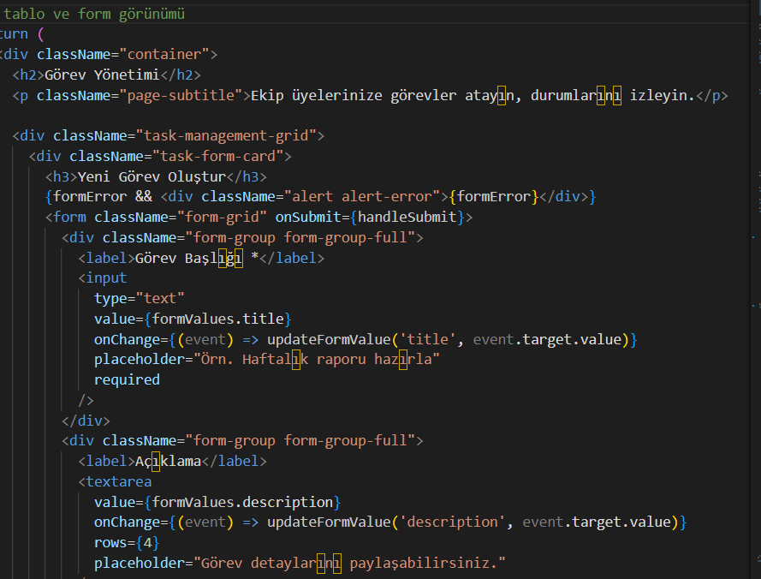
Admin ve Manager için form, user için tablo yapısı:

Görev oluşturma işlemi:
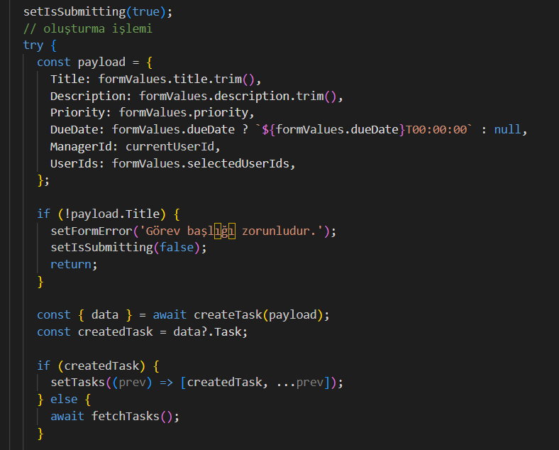

Kullanıcı tipine göre seçme ve kontrol işlemi:
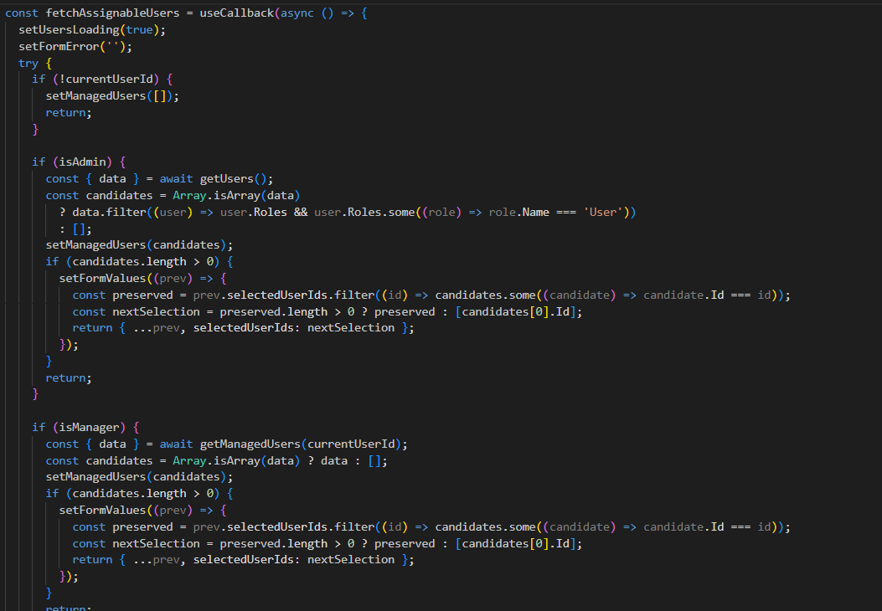
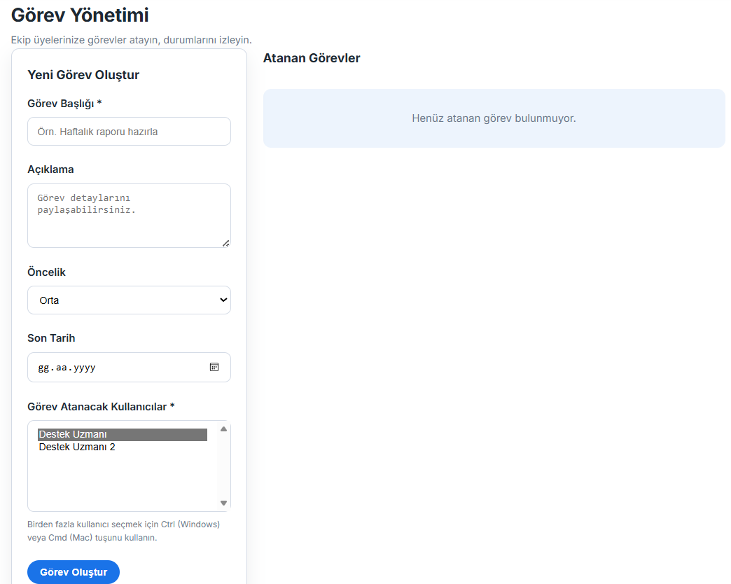
Admin/Manager görünümü:
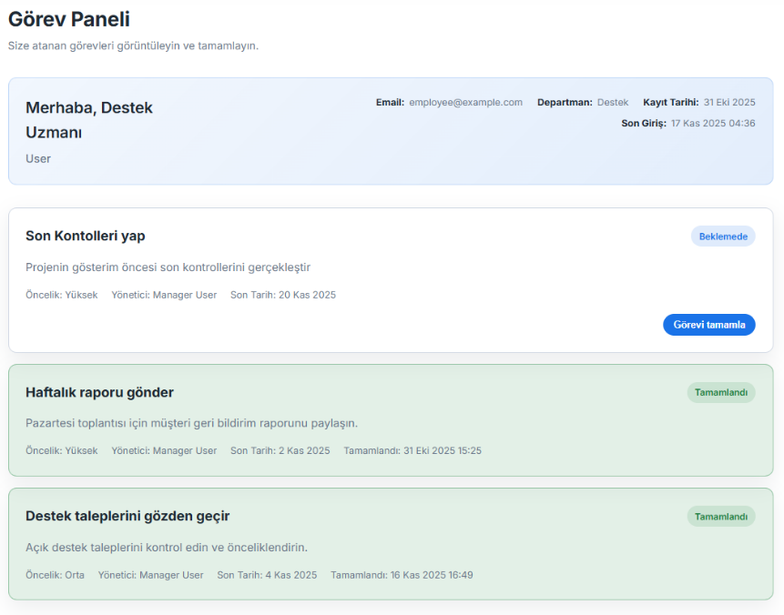
User Görev yönetimi paneline erişemiyor engelliyor ama aynı component yapısı içinde kullanıcının dashboardına görev yapısını ekliyor. Böylelikle alt kullanıcıya görev atama işlemi engellenirken aynı zamanda atanan görevleri tutacak sayfa dashboard olarak ayarlanıyor.

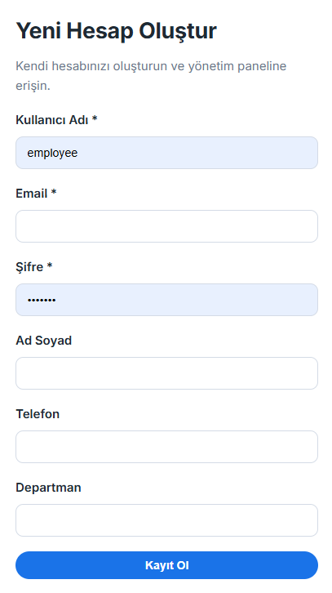
Login/Register Yapısı:

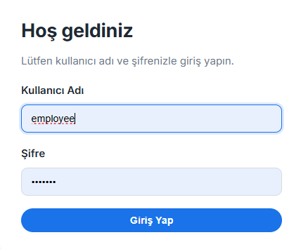

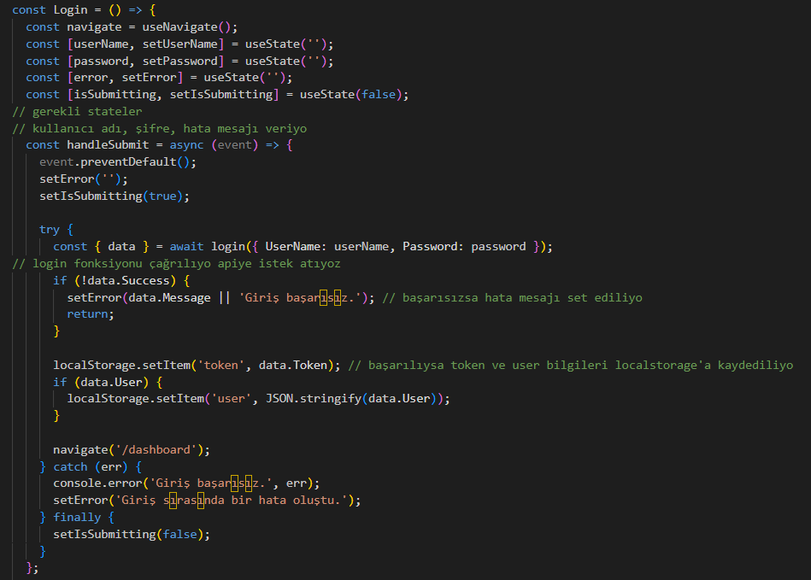

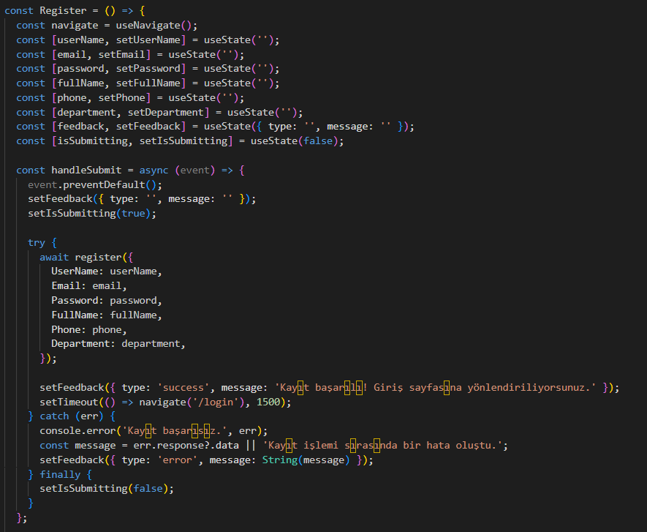

5. Backend Yapısı:

Controller Yapıları:

Auth Controller:
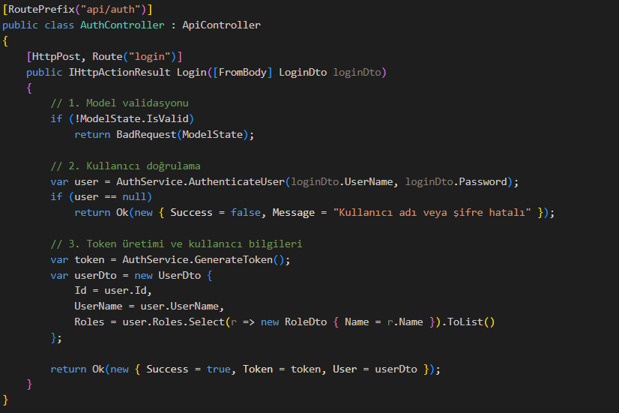

Users Controller:
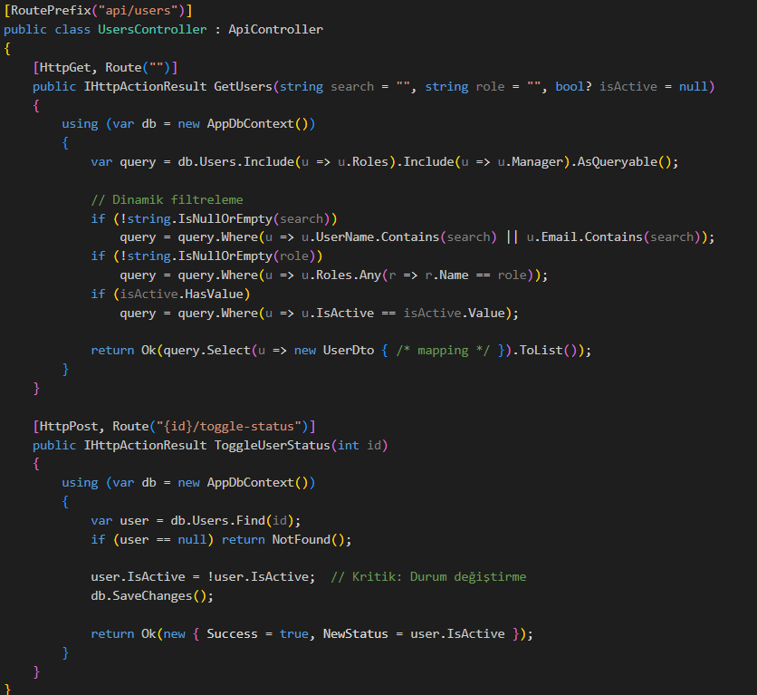

Roles Controller:
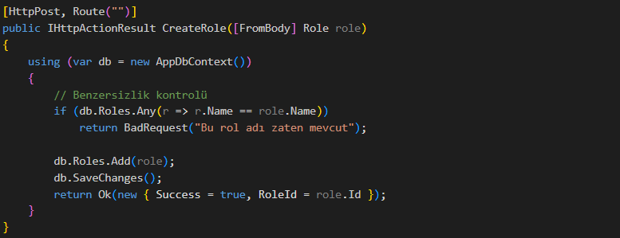
DashboardController - Canlı İstatistikler:
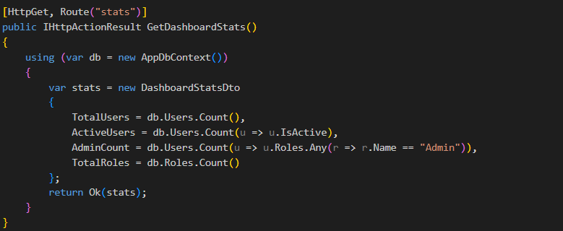
CORS (Devre-dışı her bağlantıya açık):
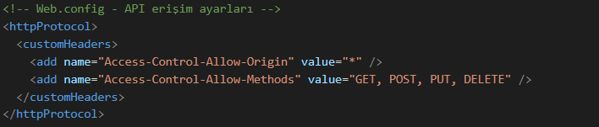

6. Veritabanı ve Framework yapısı:

DbContext - Ana Veritabanı Sınıfı:
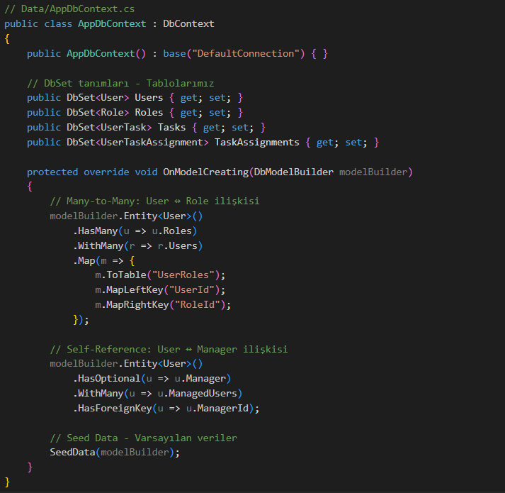

User Entity:
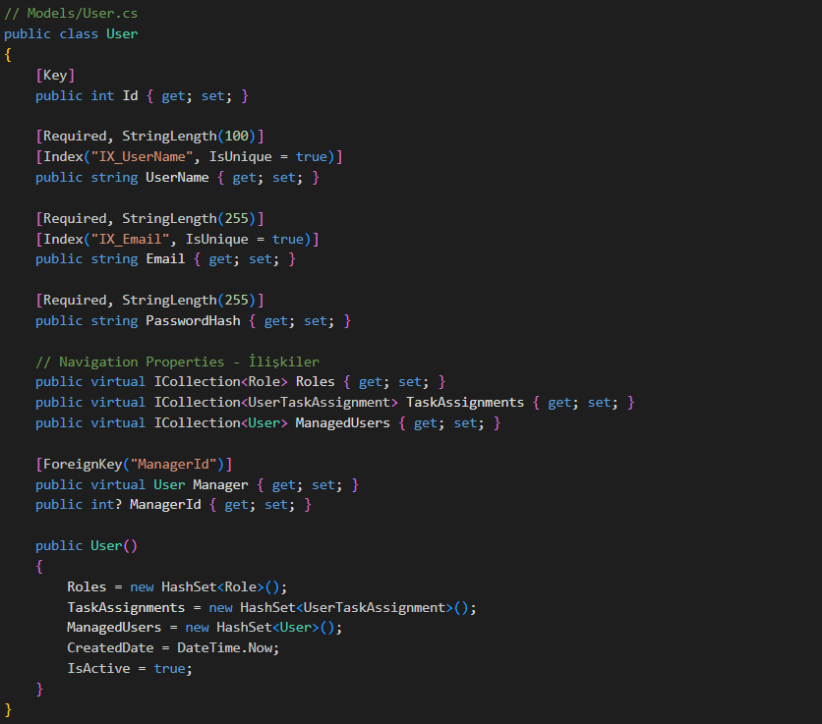

Role Entity:
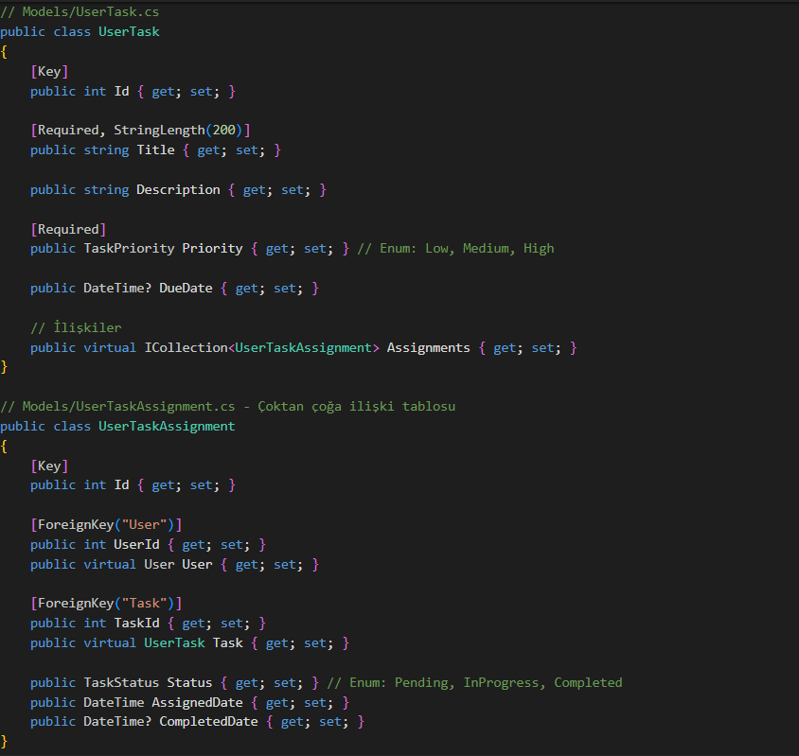
Başka bilgisayarda hazır başlatma:
